REPUBLIKA HRVATSKA

VARAŽDINSKA ŽUPANIJA

GRAD VARAŽDIN

**VI. osnovna škola Varaždin**

Dimitrija Demetra 13

tel. +385 42 260 343

fax. +385 42 260 343

e-mail: [ured@os-sesta-vz.skole.hr](mailto:ured@os-sesta-vz.skole.hr)

web: [www.os-sesta-vz.skole.hr](http://www.os-sesta-vz.skole.hr)

KLASA: 400-04/24-01/2

URBROJ: 2186-102-01-24-1

U Varaždinu 26.7.2024.

**POLUGODIŠNJI IZVJEŠTAJ O IZVRŠENJU FINANCIJSKOG PLANA**

**VI. OSNOVNE ŠKOLE VARAŽDIN ZA 2024. GODINU**

1. Uvod

Zakonom o proračunu (NN 144/21) koji je stupio na snagu 1. siječnja 2022. godine i Pravilnikom o polugodišnjem i godišnjem izvještaju o izvršenju proračuna i financijskog plana (NN 85/23) koji je stupio na snagu 25. srpnja 2023. godine propisani su novi sadržaj i oblik polugodišnjeg i godišnjeg izvještaja o izvršenju proračuna i financijskog plana proračunskih i izvanproračunskih korisnika te je propisana obveza sastavljanja i dostave polugodišnjeg i godišnjeg izvještaja o izvršenju financijskog plana na usvajanje upravljačkom tijelu (školskom odboru).

Prema uputama Upravnog odjela za društvene djelatnosti grada Varaždina izrađen je plan prihoda i rashoda za 2024. godinu i projekcije za 2025. i 2026. godinu. Na 6. sjednici 20. prosinca 2023. godine Gradsko vijeće donijelo je Proračun Grada Varaždina čiji su sastavni dio financijski planovi proračunskih korisnika za 2024. godinu i projekcije za 2025. i 2026. godinu. Na 7. sjednici 19. ožujka 2024. godine usvojene su I. izmjene i dopune Proračuna i financijskih planova korisnika, a na 9. sjednici 11. lipnja II. izmjene i dopune te su potonje uvrštene u Polugodišnji izvještaj o izvršenju za 2024. godinu.

Polugodišnji izvještaj o izvršenju financijskog plana sadrži:

* Zakonske i druge pravne osnove na kojima se zasniva program rada škole
* Izvršenje općeg dijela financijskog plana za razdoblje 1.1. - 30.6.2024. godine
* Izvršenje posebnog dijela financijskog plana za razdoblje od 1.1. - 30.6.2024. godine
* Posebni izvještaj – Izvještaj o zaduživanju na domaćem i stranom tržištu novca i kapitala za razdoblje od 01.01. - 30.6.2024. godine

1. Zakonske i druge pravne osnove na kojima se zasniva program rada škole

Djelatnost osnovne škole ostvaruje se u skladu s odredbama:

* Zakona o odgoju i obrazovanju u osnovnim i srednjim školama (NN br. 87/08., 86/09., 92/10., 105/10., 90/11., 5/12., 16/12., 86/12., 126/12., 94/13., 152/14., 07/17., 68/18., 98/19., 64/20., 151/22., 155/23., 156/23.),
* Zakona o ustanovama (NN br. 76/93., 29/97., 47/99., 35/08., 127/19., 151/22.),
* Zakona o proračunu (NN br. 144/21.),
* Pravilnika o proračunskim klasifikacijama (NN br. 26/10., 120/13. 1/20.),
* Pravilnika o proračunskom računovodstvu i računskom planu (NN br. 124/14., 115/15., 87/16., 3/18., 126/19., 108/20.),
* Pravilnika o financijskom izvještavanju u proračunskom računovodstvu (NN br. 37/22.),
* Pravilnika o polugodišnjem i godišnjem izvještaju o izvršenju proračuna i financijskog plana ( NN broj 85/23.),
* Zakona o fiskalnoj odgovornosti (NN br. 111/18., 83/23.) i Uredbe o sastavljanju i predaji Izjave o fiskalnoj odgovornosti i izvještaja o primjeni fiskalnih pravila (NN br. 95/19.)
* Uputama za izradu proračuna Grada Varaždina za razdoblje 2024.-2026.,
* Godišnjim planom i programom rada za šk. god. 2023./2024. i 2024./2025.
* Školskim kurikulumom VI. osnovne škole Varaždin za šk. god. 2023./2024. i 2024./2025.

# Izvršenje općeg dijela financijskog plana za razdoblje 1.1. - 30.6.2024. godine

Prihodi i primici, rashodi i izdaci Financijskog plana VI. Osnovne škole Varaždin ostvareni u razdoblju 1. siječnja do 30. lipnja 2024. godine iskazani su u Općem dijelu financijskog plana na Računu prihoda i rashoda i na Računu financiranja kako slijedi:

|  |  |  |  |  |  |
| --- | --- | --- | --- | --- | --- |
| Brojčana oznaka i naziv | Izvršenje  1.-6. 2023. | Tekući plan  2024. | Izvršenje  1.-6. 2024. | Indeks  4/2*100 | Indeks  4/3*100 |
| 1 | 2 | 3 | 4 | 5 | 6 |
| **Prihodi ukupno** | **1.306.218,77** | **3.322.773,00** | **1.630.980,62** | **124,86** | **49,08** |
| 6 Prihodi poslovanja | 1.306.218,77 | 3.321.973,00 | 1.630.980,62 | 124,86 | 49,10 |
| 7 Prihodi od prodaje nefinancijske imovine | 0,00 | 800,00 | 0,00 |  |  |
| **Rashodi ukupno** | **1.243.215,57** | **3.327.318,00** | **1.608.264,83** | **129,36** | **48,34** |
| 3 Rashodi poslovanja | 1.235.622,24 | 3.249.478,00 | 1.563.292,78 | 126,52 | 48,11 |
| 4 Rashodi za nabavu nefinancijske imovine | 7.593,33 | 77.840,00 | 44.972,05 | 592,26 | 57,77 |
| **Razlika (prihodi -rashodi)** | **63.003,20** | **-4.545,00** | **22.715,79** | **36,05** |  |

|  |  |  |  |  |  |
| --- | --- | --- | --- | --- | --- |
| Ukupan donos viška/manjka iz prethodne/ih godina | -79.766,90 |  | -55.354,62 |  |  |
| **Višak/manjak iz prethodne(ih) godine koji će se rasporediti/pokriti** | **63.003,20** | **4.545,00** | **22.715,79** |  |  |

|  |  |  |  |  |  |
| --- | --- | --- | --- | --- | --- |
| 8 Primici od financijske imovine i zaduživanja | 0 | 0 | 0 |  |  |
| 5 Izdaci za financijsku imovinu i otplate zajmova | 0 | 0 | 0 |  |  |
| **Neto financiranje (primici - izdaci)** | **0** | **0** | **0** |  |  |

|  |  |  |  |  |  |
| --- | --- | --- | --- | --- | --- |
| **Višak / Manjak (prihodi - rashodi) + neto financiranje** | **-16.763,70** | **0** | **-32.638,83** |  |  |
|

Iz sažetka Računa prihoda i rashoda i računa financiranja vidljivo je da su u izvještajnom razdoblju ostvareni ukupni prihodi i primici u iznosu od 1.630.980,62 € te realizirani ukupni rashodi i izdaci u iznosu od 1.608.264,83 €. Rezultat izvještajnog razdoblja je višak prihoda u iznosu 22.715,79 €.

Udio realiziranih prihoda u izvještajnom razdoblju u odnosu na tekući plan iznosi 49,08 %, dok je udio realiziranih rashoda 48,34 %. S obzirom na navedene udjele očekivano je ostvarenje viška prihoda nad rashodima. Navedeni veći udio realiziranih prihoda u odnosu na tekući plan naspram realiziranih rashoda rezultat je većeg udjela realiziranih vanproračunskih prihoda (vlastiti, namjenski i ostali prihodi te pomoći i donacije) u odnosu na vanproračunske rashode jer se jedan dio vlastitih prihoda kumulira za financiranje planiranih nabava krajem godine kada će isti biti raspoloživi te će se nabava izvršiti u cjelini po pojedinim CPV brojevima kako bi se postupilo u skladu sa propisima o javnoj nabavi i Zakonom o proračunu.

Obrazloženje prenesenog manjka iz prethodne godine i manjka za prijenos u iduće razdoblje

Sukladno financijskim izvještajima koje je VI. osnovna škola sastavila za razdoblje I.-XII. 2023. godine te provedenim korekcijama viška prihoda poslovanja iz prethodnih razdoblja u tekućem izvještajnom razdoblju u sažetku računa prihoda i rashoda i računa financiranja iskazan je donos manjka iz prethodne/ih godina u iznosu 55.354,62 €.

S obzirom da je u izvještajnom razdoblju tekuće godine iskazan višak prihoda u iznosu 22.715,79 € u iduće izvještajno razdoblje prenosi se manjak prihoda u iznosu 32.638,83 €. Iskazani višak prihoda u tekućem izvještajnom razdoblju odnosi se na višak proračunskih prihoda u iznosu 1.242,58 € i višak vanproračunskih odnosno namjenskih, vlastitih i ostalih prihoda te pomoći i donacija u iznosu 21.473,21 €. Donos manjka iz prethodne/ih godina odnosi se na manjak proračunskih prihoda u iznosu 70.781,20 € i višak vanproračunskih odnosno namjenskih, vlastitih i ostalih prihoda te pomoći i donacija u iznosu 15.426,58 €. Sukladno navedenom, preneseni manjak prihoda u iduće izvještajno razdoblje odnosi se na manjak proračunskih prihoda u iznosu 69.538,62 € te višak vanproračunskih odnosno namjenskih, vlastitih i ostalih prihoda te pomoći i donacija u iznosu 36.899,79 €.

Obrazloženje ostvarenja prihoda i primitaka, rashoda i izdataka

Polugodišnjim izvještajem o izvršenju Financijskog plana Škole za 2024. godinu iskazani su podaci o planiranim prihodima i primicima i rashodima i izdacima kroz Izvorni plan i Tekući plan te podaci o njihovu polugodišnjem izvršenju u tekućoj kao i u prethodnoj godini tj. uspoređuju se podaci o polugodišnjem izvršenju sa financijskim planom za cijelu proračunsku godinu. Tekući plan jednak je Izvornom planu te isti nije posebno dodatno prikazan.

PRIHODI I PRIMICI

Ukupni prihodi i primici (skupina 6 i 7) ostvareni su u izvještajnom razdoblju u iznosu od 1.630.980,62 € što je za 24,86 % više u odnosu na ostvarenje prihoda za prošlogodišnje izvještajno razdoblje, i čini 49,08 % ostvarenja od godišnjeg plana.

Rekapitulacija prihoda po skupinama računa:

|  |  |  |  |  |  |  |
| --- | --- | --- | --- | --- | --- | --- |
| Skupina konta | Naziv konta prihoda | Izvršenje za izvještajno razdoblje prethodne godine | Tekući plan | Izvršenje za izvještajno razdoblje | Indeks 5/3 | Indeks 5/4 |
| 1. | 2. | 3. | 4. | 5. | 6. | 7. |
| 63 | Pomoći iz inozemstva i od subjekata unutar opće države | 885.321,85 | 2.334.522,00 | 1.123.300,47 | 126,88% | 48,12% |
| 64 | Prihodi od imovine | 7,38 | 55,00 | 2,17 | 29,40% | 3,95% |
| 65 | Prihodi od adm. pristojbi i po posebnim propisima | 165.984,94 | 254.130,00 | 156.869,38 | 94,51% | 61,73% |
| 66 | Prihodi od prodaje proizvoda i robe te pruženih usluga te prihodi od donacija | 7.604,92 | 21.766,00 | 13.965,15 | 183,63% | 64,16% |
| 67 | Prihodi iz nadležnog proračuna i od HZZO-a | 247.299,68 | 711.500,00 | 336.843,45 | 136,21% | 47,34% |
| 72 | Prihodi od prodaje proizvedene dugotrajne imovine | 0,00 | 800,00 | 0,00 | 0,00% | 0,00% |
|  | UKUPNO PRIHODI | 1.306.218,77 | 3.322.773,00 | 1.630.980,62 | 124,86% | 49,08% |

U strukturi ukupno izvršenih prihoda najveći je udio prihoda od subjekata unutar opće države (prvenstveno MZOM) s 68,87 %.

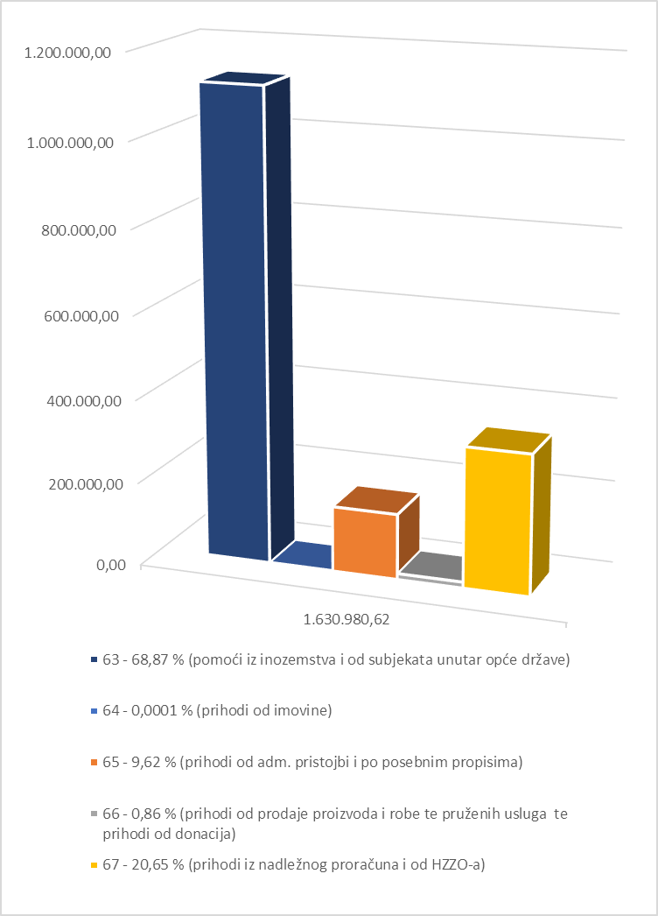

Prihodi od pomoći (skupina 63) ostvareni su 48,12 % u odnosu na godišnji financijski plan. U ovu skupinu konta spadaju prihodi:

* iz državnog proračuna za financiranje rashoda za plaće, prijevoza na posao i s posla, materijalnih prava zaposlenih te naknada za nezapošljavanje osoba s invaliditetom
* iz državnog proračuna za financiranje rashoda za provođenje programa rada s darovitim učenicima, rashoda mentorstva učitelja, rashoda za naknade roditeljima za prijevoz učenika s teškoćama u školu i iz škole, rashoda za potrebe održavanja županijskih stručnih vijeća i edukacije voditelja ŽSV-a, rashoda za troškove službenih putovanja nastale u okviru sudjelovanja učitelja u provođenju aktivnosti Nacionalnog centra za vanjsko vrednovanje obrazovanja, rashoda za namirnice za besplatnu prehranu učenika, rashoda za nabavu higijenskih menstrualnih potrepština te rashoda za financiranje projekata u sklopu izvannastavnih aktivnosti
* iz državnog proračuna za financiranje rashoda za nabavu knjiga za školsku knjižnicu i udžbenika
* iz proračuna Varaždinske županije za financiranje naknada za članove povjerenstava na županijskim natjecanjima i smotrama te za rashode organizacije županijskih natjecanja iz povijesti i matematike
* od međunarodnih organizacija te institucija i tijela EU za nabavu opreme i sitnog inventara te druge rashode u svrhu poboljšanja uvjeta rada i unaprjeđenja nastave i izvannastavnih aktivnosti (nagrade od Europske komisije)
* iz državnog proračuna temeljem prijenosa EU sredstava za financiranje rashoda za provođenje aktivnosti mobilnosti u okviru Erasmus+ projekata (od Agencije za mobilnost i programe EU)
* od izvanproračunskih korisnika temeljem prijenosa EU sredstava (Hrvatskog zavoda za zapošljavanje) za provedbu mjera aktivne politike zapošljavanje tj. financiranje rashoda za plaće pripravnika iz EU izvora.

Prihodi od tekućih pomoći iz državnog proračuna (osnovni račun 63612) ostvareni su 48,58 %, dok su prihodi od pomoći iz proračuna Varaždinske županije (osnovni račun 63613) ostvareni 67,05 % u odnosu na godišnji plan. U izvještajnom razdoblju nije bilo ostvarenih prihoda od kapitalnih pomoći iz državnog proračuna (osnovni račun 63622), prihoda od međunarodnih organizacija te institucija i tijela EU (podskupina 632) te prihoda iz državnog proračuna temeljem prijenosa EU sredstava i prihoda od izvanproračunskih korisnika temeljem prijenosa EU sredstava (odjeljak 6381).

Prihodi od imovine (skupina 64) ostvareni su 3,95 % u odnosu na godišnji financijski plan.

U ovu skupinu konta spadaju prihodi koje je škola ostvarila na kamate na neutrošena vlastita sredstva iz prethodnog razdoblja odnosno na deponirana sredstva kod poslovnih banaka (osnovni račun 64132). Isti su realizirani 8,68 % u odnosu na planirano.

Također su na ovoj skupini planirani prihodi od prodaje kratkotrajne nefinancijske imovine (osnovni račun 64251), a realizacije istih nije bilo u izvještajnom razdoblju.

Prihodi od administrativnih pristojbi i po posebnim propisima (skupina 65) ostvareni su 61,73% u odnosu na godišnji plan. U ovu skupinu konta spadaju sredstva koja se odnose na:

* sufinanciranje cijene usluga produženog boravka i prehrane učenika te participacije u ostalim nastalim troškovima - za učeničku štampu, dodatne nastavne materijale, za izlete, ekskurzije, škole u prirodi i ostalu izvanučioničku nastavu, troškove fotografiranja, premije osiguranja učenika i sl. dodatne usluge
* prihode od refundacije šteta od osiguravajućeg društva
* ostale prihode za posebne namjene - naknada troškova od strane roditelja za nastale štete koje počine učenici
* sredstva od zaposlenika za korištenje usluge prehrane u školi

Prihodi od sufinanciranja cijene usluge, participacije i slično (osnovni račun 65264) ostvareni su 61,98 %, dok su ostali prihodi za posebne namjene (osnovni račun 65268) realizirani 51,73 % u odnosu na godišnji plan. U izvještajnom razdoblju nisu realizirani prihodi s naslova osiguranja i refundacije štete (osnovni račun 65267) jer nije bilo šteta po osiguranim događajima.

Prihodi od prodaje proizvoda i robe te pruženih usluga i prihodi od donacija (skupina 66) ostvareni su 64,16% u odnosu na godišnji plan. U ovu skupinu konta spadaju sredstva koja se odnose na:

* prodaju proizvoda učeničke zadruge
* pružene usluge najma športske dvorane i ostalih prostora škole
* sufinanciranje troškova sportskih natjecanja učenika od strane Hrvatskog školskog sportskog saveza i domaćinstva natjecanja od strane Školskog sportskog saveza Varaždinske županije
* donacije od trgovačkih društava, neprofitnih organizacija i fizičkih osoba

Prihodi od prodaje proizvoda učeničke zadruge (osnovni račun 66141) ostvareni su 38,51 %, prihodi od pruženih usluga najma športske dvorane (osnovni račun 66151) 71,37 %, prihodi od Hrvatskog školskog sportskog saveza i Školskog sportskog saveza Varaždinske županije (osnovni račun 66312) 47,78 %, dok su tekuće donacije od trgovačkih društava (osnovni račun 66313) ostvarene 44,81 % u odnosu na godišnji plan. Realizacije kapitalnih donacija od trgovačkih društava (osnovni račun 66323) u izvještajnom razdoblju nije bilo.

Neki prihodi na ovoj skupini realizirani su razmjerno izvještajnom razdoblju u odnosu na godišnji plan iznad procijenjenih iznosa, a neki u manjem opsegu u odnosu na planirano, međutim u skladu sa člankom 55. stavak 3. Zakona o proračunu isti su se izvršavali najviše do visine uplaćenih odnosno prenesenih sredstava. Prvenstveno su se prihodi od najma športskih dvorana realizirali razmjerno u izvještajnom razdoblju više od planiranog te će se prilikom slijedećih izmjena financijskog plana izvršiti procjena navedenih prihoda na više, a u skladu sa stvarnim opsegom korištenja usluga najma.

Prihodi iz nadležnog proračuna (skupina 67) ostvareni su 47,34% u odnosu na godišnji plan, a odnose se na opće prihode i primitke i na decentralizirana sredstva od osnivača Grada Varaždina.

Iz decentraliziranih sredstava financiraju se opći materijalni i financijski rashodi te rashodi za nabavu nefinancijske imovine i dodatna ulaganja na nefinancijskoj imovini. Iz općih prihoda financiraju se rashodi za zaposlene u projektima „PONOS“ (pomoćnici u nastavi) i sufinanciraju rashodi zaposlenih u produženom boravku, financiraju se materijalni rashodi u spomenutim projektima i projektima „Školski medni dan“, „Školsko mlijeko“, „Koracima do znanja u osnovnim školama“, dodatnim i dopunskim aktivnostima (terenska i izvanučionička nastava, sistematski pregledi zaposlenika), ostali materijalni rashodi te rashodi za nabavu nefinancijske imovine i dodatna ulaganja na nefinancijskoj imovini u potrebnim iznosima iznad iskorištenih limita sredstava decentralizacije te naknade građanima i kućanstvima u naravi u okviru projekta „Drugi obrazovni materijal za učenike OŠ“ (radne bilježnice, kompleti za tehničku i likovnu kulturu).

U ovoj skupini konta prihoda sredstva su grupirana prema namijeni za podmirenje slijedećih skupina obveza:

* podmirenje obveza za rashode poslovanja
* podmirenje obveza za nabavu nefinancijske imovine i obveza za dodatna ulaganja na nefinancijskoj imovini.

Prihodi iz nadležnog proračuna za financiranje rashoda poslovanja (osnovni račun 67111) ostvareni su 48,32 %, dok su prihodi iz nadležnog proračuna za financiranje rashoda za nabavu nefinancijske imovine i dodatna ulaganja na nefinancijskoj imovini (osnovni račun 67121) ostvareni 34,12 % u odnosu na godišnji plan.

Prihodi od prodaje proizvedene dugotrajne imovine (skupina 72)

Škola u prvom polugodištu 2024. godine nije imala nikakvih prihoda od prodaje nefinancijske imovine.

RASHODI I IZDACI

Ukupni rashodi i izdaci (skupina 3 i 4) ostvareni su u izvještajnom razdoblju u iznosu od 1.608.264,83 € što je za 29,36 % više u odnosu na ostvarenje rashoda za prošlogodišnje izvještajno razdoblje, i čini 48,34 % ostvarenja od godišnjeg plana.

Rekapitulacija rashoda po skupinama računa:

|  |  |  |  |  |  |  |
| --- | --- | --- | --- | --- | --- | --- |
| Skupina konta | Naziv konta prihoda | Izvršenje za izvještajno razdoblje prethodne godine | Tekući plan | Izvršenje za izvještajno razdoblje | Indeks 5/3 | Indeks 5/4 |
| 1. | 2. | 3. | 4. | 5. | 6. | 7. |
| 31 | Rashodi za zaposlene | 942.485,76 | 2.571.710,00 | 1.223.295,81 | 129,79% | 47,57% |
| 32 | Materijalni rashodi | 290.223,46 | 576.268,00 | 338.753,35 | 116,72% | 58,78% |
| 34 | Financijski rashodi | 713,10 | 1.820,00 | 707,50 | 99,21% | 38,87% |
| 36 | Pomoći dane u inozemstvo i unutar općeg proračuna | 0,00 | 20,00 | 0,00 | 0,00% | 0,00% |
| 37 | Naknade građanima i kućanstvima na temelju osiguranja i druge naknade | 527,90 | 97.960,00 | 536,12 | 101,56% | 0,55% |
| 38 | Ostali rashodi | 1.672,02 | 1.700,00 | 0,00 | 0,00% | 0,00% |
| 42 | Rashodi za nabavu proizvedene dugotrajne imovine | 6.768,33 | 37.290,00 | 19.792,25 | 292,42% | 53,08% |
| 45 | Rashodi za dodatna ulaganja na nefinancijskoj imovini | 825,00 | 40.550,00 | 25.179,80 | 3.052,1% | 62,10% |
|  | UKUPNO RASHODI | 1.243.215,57 | 3.327.318,00 | 1.608.264,83 | 129,36% | 48,34% |

U strukturi ukupno izvršenih rashoda udio rashoda poslovanja je 97,2 %, a udjel rashoda za nabavu nefinancijske imovine i dodatna ulaganja na nefinancijskoj imovini iznosi 2,8 %.

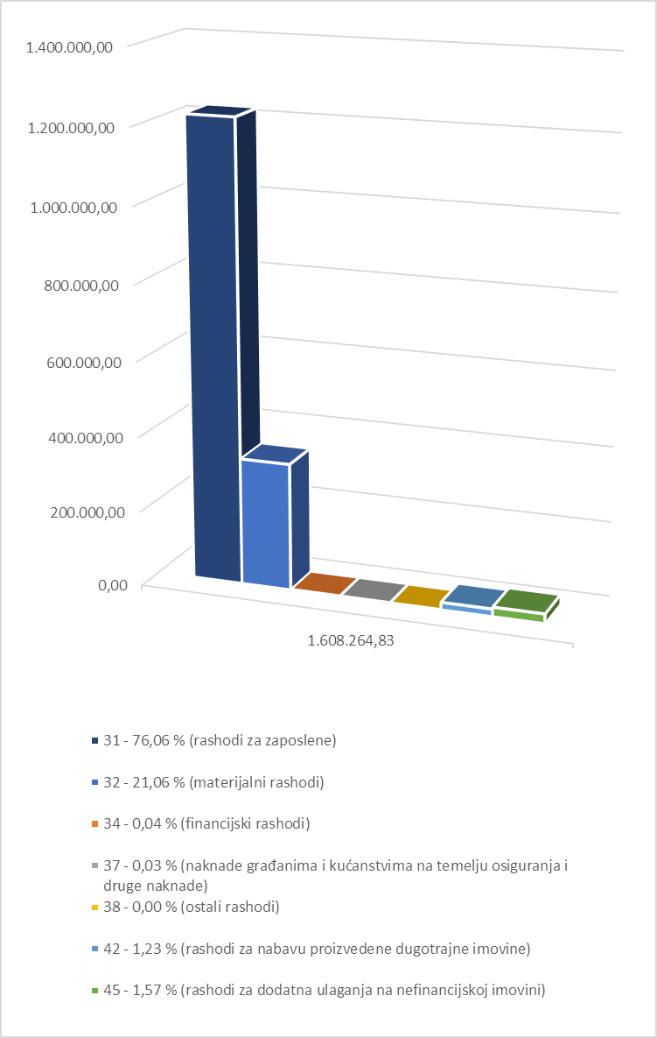

Detaljniji prikaz izvršenja rashoda na razini podskupine i odjeljka dan je, sukladno Pravilniku o polugodišnjem i godišnjem izvještaju o izvršenju proračuna i financijskog plana ( NN broj 85/23.) u Izvještaju o prihodima i rashodima po ekonomskoj klasifikaciji.

Rashodi za zaposlene (skupina 31) realizirani su 47,57% u odnosu na godišnji plan odnosno 29,79% više u odnosu na isto razdoblje 2023. godine. U ovu skupinu konta spadaju rashodi koji se odnose na:

* bruto plaće zaposlenika
* materijalna prava zaposlenika (regres, uskrsnica, božićnica, jubilarne nagrade i pomoći, dar djeci, nagrade za radne rezultate…)
* doprinose na plaće

Rashodi za zaposlene rasli su prvenstveno zbog donošenja novog Zakona o plaćama u državnoj službi i javnim službama kao i zapošljavanja novih djelatnika (odobrenje za zapošljavanje dodatne kuharice u produženom boravku). Po povećanoj stopi od 33,72% su rasli rashodi za materijalna prava zaposlenika zbog uvođenja novog materijalnog prava (uskrsnice) u iznosu 100 € po zaposleniku, a također je u ovoj godini iskazan iznos za otpremnine kojih u istom razdoblju prošle godine nije bilo.

Materijalni rashodi (skupina 32) realizirani su 58,78% u odnosu na godišnji plan odnosno 16,72% više u odnosu na isto razdoblje 2023. godine. U ovu skupinu konta spadaju rashodi koji se odnose na:

* naknade troškova zaposlenima - troškovi službenih putovanja (naknade za smještaj, prijevoz i dnevnice), stručnih usavršavanja svih zaposlenika (kotizacije), naknade po osnovi korištenja privatnog automobila u službene svrhe (loko vožnja), naknada troškova prijevoza na posao i s posla
* rashode za materijal i energiju - uredski materijal i ostali materijalni rashodi (potrošni uredski materijal, papir, toneri, literatura, dodatni nastavni materijal i časopisi za učenike, materijal i sredstva za čišćenje i održavanje, materijal za higijenske potrebe, razni materijal za nastavu, za provođenje programa rada s darovitim učenicima, za organizaciju županijskih stručnih vijeća, te ostali materijal za potrebe redovnog poslovanja), rashodi za energiju (električna energija, plin, motorni benzin), materijal i dijelovi za tekuće i investicijsko održavanje (materijali za bojanje, popravke), sitni inventar i zaštitna odjeća i obuća (domari, spremačice, kuharice), rashodi za namirnice za prehranu učenika i organizaciju raznih manifestacija (županijska natjecanja), osnovni i pomoćni materijal za školsku zadrugu i za izradu nefinancijske imovine u vlastitoj režiji
* rashode za usluge - usluge telefona, pošte i prijevoza (telekom usluge, prijevoz učenika na natjecanja), usluge tekućeg i investicijskog održavanja (školskih prostorija, inventara, računala i ostale opreme), usluge promidžbe i informiranja (oglasi u javnim glasilima vezani uz javnu nabavu i usluge iznajmljivanja školske dvorane, izrada školskih obilježja kao promidžbenih materijala učenicima koji sudjeluju na raznim natjecanjima), komunalne usluge (naknada za uređenje voda, skupljanje i zbrinjavanje otpada, vodne usluge, dimnjačarske usluge, deratizacija i dezinsekcija), zakupnine i najamnine (najam multifunkcijskih - print/scan/copy uređaja, licence za Oxford online knjižnicu), zdravstvene usluge (obvezni i preventivni zdravstveni pregledi zaposlenika, sistematski pregledi zaposlenika, sanitarni pregledi, mikrobiološka ispitivanja u školskoj kuhinji), intelektualne i osobne usluge (usluge po ugovorima o djelu i autorskom djelu – naknade članovima povjerenstava na županijskim natjecanjima, pratnja školskog zbora, nastupi sa školskim zborom, radionice i predavanja u okviru programa rada s darovitim učenicima, pravna savjetovanja, vođenje postupaka ovrhe), računalne usluge (naknade za zaprimanje e-računa, za korištenje cloud ePisarnice, usluge podrške u primjeni programa za riznično poslovanje, ostale računalne usluge) i ostale usluge (grafičke i tiskarske usluge i usluge uvezivanja, usluge otiska i skeniranja na multifunkcijskom uređaju u najmu, usluge vođenja poslova zaštite na radu, osposobljavanja za rad na siguran način i sl., usluge čišćenja i pranja, usluge kontrole i ispitivanja vatrogasnih aparata i hidrantske mreže, usluge izrade ključeva, usluge izrade školskih obilježja, organizacija izleta učenika, terenske nastave i škola u prirodi, sudjelovanje u programima - kotizacije za Theaterspiele, Mathfest, kazališne predstave…)
* naknade troškova osobama izvan radnog odnosa – naknade za smještaj, prijevoz i ostale rashode učenicima koji sudjeluju na raznim manifestacijama (Novigradsko proljeće i sl.)
* ostale nespomenute rashode poslovanja - premije osiguranja, troškovi reprezentacije, članarine (udruga Lijepa naša, Zajednica osnovnih škola, udruga učeničkog zadrugarstva, udruga ravnatelja osnovnih škola), naknada za nezapošljavanje osoba sa invaliditetom, pristojbe za provjeru vjerodostojnosti diploma, ostali nespomenuti rashodi (e-paket FINA-e)

Materijalni rashodi porasli su u odnosu na isto razdoblje 2023. godine najviše zbog rasta rashoda za usluge i rashoda za materijal i energiju.

Rashodi za usluge porasli su za 28,01% u odnosu na isto razdoblje prethodne godine zbog; povećanja rashoda za prijevoz učenika na natjecanja u organizaciji Hrvatskog školskog sportskog saveza jer isti nisu bili iskazani u istom razdoblju prethodne godine kao i povećanja iznosa rashoda za prijevoz učenika na razna druga natjecanja u okviru sredstava decentralizacije, pojačanog održavanja građevinskog objekta za koje postoji potreba povremeno tj. kroz nekoliko godina kao što je investicijsko održavanje prostora kuhinje, blagovaonice i prostora stručne službe te popravak velikog semafora u sportskoj dvorani, upućivanja djelatnika na sistematske preglede ugovorene kolektivnim ugovorom, a na koje su prethodnih godina bili upućivani krajem kalendarske godine, rashoda za naknade članovima povjerenstava na županijskim natjecanjima iz matematike i povijesti evidentiranih kao ugovori o djelu, a koji su se prethodnih godina za zaposlenike škole evidentirali kao prekovremeni rad.

Rashodi za materijal i energiju porasli su za 16,95% u odnosu na isto razdoblje prethodne godine zbog; dodatnih rashoda u odnosu na prošla razdoblja za provođenje programa sa darovitim učenicima, povećanja iznosa rashoda na pozicijama materijala za čišćenje i higijenskog materijala te poziciji stručne literature za nabavu dodatnog nastavnog materijala u promatranom razdoblju kojih u istom prethodne godine nije bilo, povećanja nabave namirnica u okviru besplatne prehrane koju financira Vlada RH te provođenja aktivnosti od samog početka godine što prethodne godine nije bio slučaj jer se ista počela provoditi tek od drugog polugodišta, povećanih potreba za materijalom za održavanje pojedinih dijelova zgrade i opreme koje se realiziraju povremeno odnosno u ciklusima od nekoliko godina, povećanja realizacije rashoda sitnog inventara u skladu sa potrebama školske kuhinje i iz izvora sufinanciranja cijene usluge prehrane te nabave sitnog inventara iz dodatnih sredstava iz državnog proračuna za realizaciju programa rada s darovitim učenicima.

Financijski rashodi (skupina 34) realizirani su 38,87% u odnosu na godišnji plan odnosno 99,21% u odnosu na isto razdoblje 2023. godine. U ovu skupinu konta spadaju rashodi koji se odnose na bankarske usluge i usluge platnog prometa te zatezne kamate.

Rashodi za platni promet realizirani su u izvještajnom razdoblju tekuće godine za 13,49% više u odnosu na isto razdoblje prethodne godine zbog većeg obima plaćanja računa prema dobavljačima s obzirom na uvođenje samostalne pripreme obroka ručka (prije je mjesečno bio samo jedan račun za usluge cateringa).

Rashodi za zatezne kamate realizirani su 25,48% od iznosa rashoda u istom razdoblju prošle godine zbog zateznih kamata na zakašnjelo plaćanje računa za nabavu besplatnih udžbenika i drugih obrazovnih materijala od strane nadležnog proračuna u prošloj godini, a kojih u izvještajnom razdoblju tekuće godine nije bilo. Upravo zbog tog razloga je u financijskom planu za 2024. godinu procijenjen iznos za zatezne kamate, a realizacija je samo 14,38% u odnosu na godišnji plan.

Naknade građanima i kućanstvima (skupina 37) realizirane su 0,55% u odnosu na godišnji plan odnosno 1,56% više u odnosu na isto razdoblje 2023. godine.

U ovu skupinu konta spadaju rashodi za nabavu udžbenika radnog karaktera i radnih bilježnica za učenike kao i naknade u novcu roditeljima učenika sa teškoćama u razvoju za prijevoz u školu i iz škole.

Naknade u novcu roditeljima učenika sa teškoćama u razvoju za prijevoz u školu i iz škole realizirane su 53,61% u odnosu na godišnji plan dok će nabava udžbenika radnog karaktera i radnih bilježnica biti izvršena u drugoj dijelu godine tj. početkom nove školske godine.

Ostali rashodi (skupina 38) nisu realizirani u izvještajnom razdoblju u odnosu na godišnji plan (rashodi su realizirani u mjesecu srpnju). U istom razdoblju 2023. godine realizirano je ostalih rashoda u iznosu 1.627,02 €. U ovu skupinu konta spadaju rashodi za tekuće donacije u naravi – higijenski ulošci za učenice u svrhu smanjenja menstrualnog siromaštva.

Rashodi za nabavu proizvedene dugotrajne imovine (skupina 42) realizirani su 53,08% u odnosu na godišnji plan odnosno gotovo tri puta više u odnosu na isto razdoblje 2023. godine. U ovu skupinu konta spadaju rashodi koji se odnose na:

* postrojenja i opremu – namještaj, računala i računalna oprema, projektori i interaktivne ploče, oprema za održavanje i zaštitu (klima uređaji), sportska i glazbena oprema, uređaji, strojevi i oprema za ostale namjene (uređaji i oprema za školsku kuhinju, perilice, zamrzivači, razni alati i oprema)
* knjige za školsku knjižnicu i besplatne udžbenike

Realizirani iznos za opremanje školske kuhinje veći je za više od 11 puta u odnosu na isto razdoblje prošle godine, rashodi za interaktivne zaslone realizirani su u iznosu 8.450 € za razliku od istog razdoblja prošle godine kada nije bilo iskazano istih, a također je iskazan određeni iznos rashoda za glazbenu opremu, knjige i klima uređaj kojih također u istom razdoblju prošle godine nije bilo realizirano. Rashoda za računalnu opremu i namještaj realizirano je 29,26% u odnosu na isto razdoblje prošle godine.

Rashodi za knjige za školsku knjižnicu i besplatne udžbenike realizirani su 18,75% u odnosu na godišnji plan. U izvještajnom razdoblju tekuće godine realizirano je 1.248,48 € rashoda za knjige u školskoj knjižnici dok u prošloj godini u istom razdoblju nije bilo realizacije istih. Rashodi za nabavu besplatnih udžbenika za učenike biti će realizirani u drugoj dijelu godine odnosno na početku nove školske godine.

Rashodi za dodatna ulaganja na nefinancijskoj imovini (skupina 45) realizirani su 62,10% u odnosu na godišnji plan odnosno za više od trideset puta od iznosa realiziranog u prvom polugodištu 2023. godine. U ovu skupinu konta spadaju dodatna ulaganja na građevinskim objektima.

U tekućoj godini u financijskom planu osigurano je oko 20 % više sredstava za financiranje rashoda za dodatna ulaganja na građevinskim objektima te je i realizacija istih bila brža u odnosu na isto razdoblje prošle godine kada se nisu mogle redovito provoditi nabave zbog kašnjenja sa donošenjem proračuna od strane predstavničkog tijela osnivača.

U izvještajnom razdoblju tekuće godine ugrađena su nova vrata na učionicama i kabinetima razredne nastave (dogradnja I. škole) te su ugrađene žaluzine na preostale prozore sa dvorišne strane spomenutog dograđenog dijela.

# Izvršenje posebnog dijela financijskog plana za razdoblje od 1.1. - 30.6.2024. godine

Posebni dio izvještaja o izvršenju financijskog plana sadrži prikaz rashoda i izdataka iskazanih po izvorima financiranja i ekonomskoj klasifikaciji, raspoređenih u programe koji se sastoje od aktivnosti i projekata. U tu svrhu sastavljen je Izvještaj po programskoj klasifikaciji koji se nalazi u prilogu ovog Izvještaja i njegov je sastavni dio.

Sukladno članku 42. st. 1. Pravilnika o polugodišnjem i godišnjem izvještaju o izvršenju proračuna i financijskog plana (NN 85/23) koji je stupio na snagu 25. srpnja 2023. u polugodišnjem izvještaju ne daje se obrazloženje Posebnog dijela.

# Posebni izvještaj

Sukladno članku 46. st. 2. Pravilnika o polugodišnjem i godišnjem izvještaju o izvršenju proračuna i financijskog plana (NN 85/23) u godišnjem izvještaju o izvršenju financijskog plana posebni izvještaj je Izvještaj o zaduživanju na domaćem i stranom tržištu novca i kapitala.

Isti se daju u nastavku.

# Izvještaj o zaduživanju na domaćem i stranom tržištu novca i kapitala

VI. osnovna škola Varaždin nema sklopljenih ugovora o zaduživanju na domaćem i stranom tržištu novca i kapitala.

Izvještaj sastavio:

Mario Plantak, dipl. oec.

Voditelj računovodstva

Ravnatelj

Mario Stančić, dipl. inf., dipl. teolog

_____________________________

PRILOZI:

1. Opći dio izvještaja o izvršenju financijskog plana za prvo polugodište 2024. god.
2. Izvještaj o prihodima i rashodima po ekonomskoj klasifikaciji
3. Izvještaj o prihodima i rashodima prema izvorima financiranja
4. Izvještaj o rashodima prema funkcijskoj klasifikaciji
5. Posebni dio izvještaja o izvršenju financijskog plana za prvo polugodište 2024. god. – Izvještaj po programskoj klasifikaciji